25 декабря в ЮЗГУ открылась новая научно-исследовательская лаборатория робототехнических систем. Данная лаборатория создана благодаря победе кафедры механики, мехатроники и робототехники ЮЗГУ в конкурсе Российского научного фонда № 14-39-00008 по научному приоритету "Комплексные научные исследования в целях улучшения среды обитания человека".
Лаборатория состоит из двух центров: испытательного и производственного.
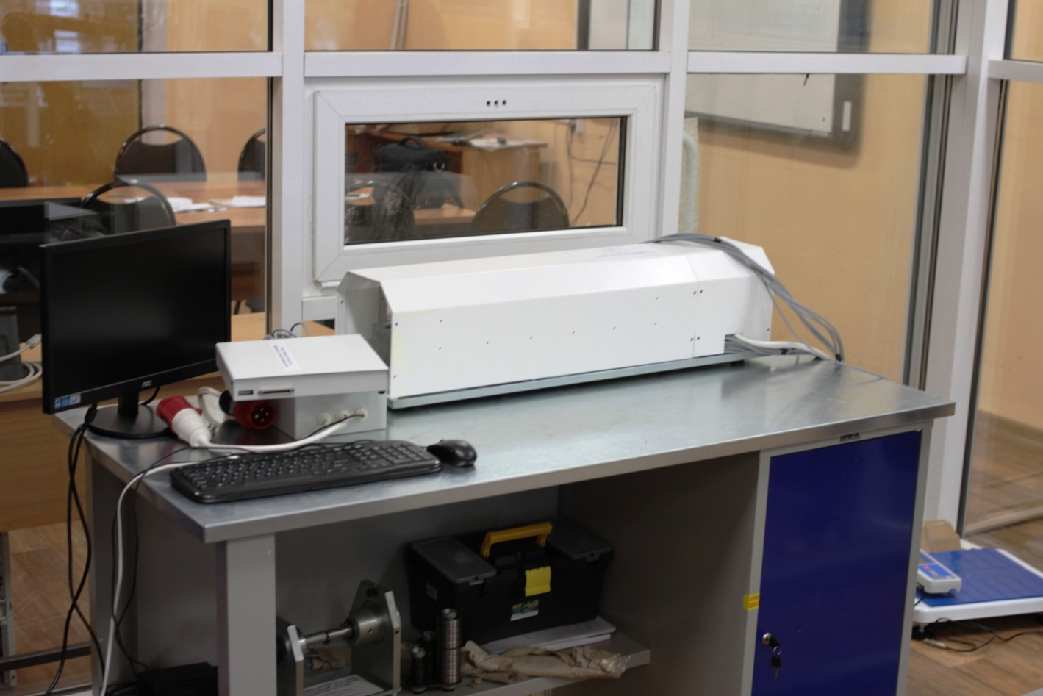
Установка для исследования опорных узлов
Комплекс для исследования систем реабилитации нижних конечностей
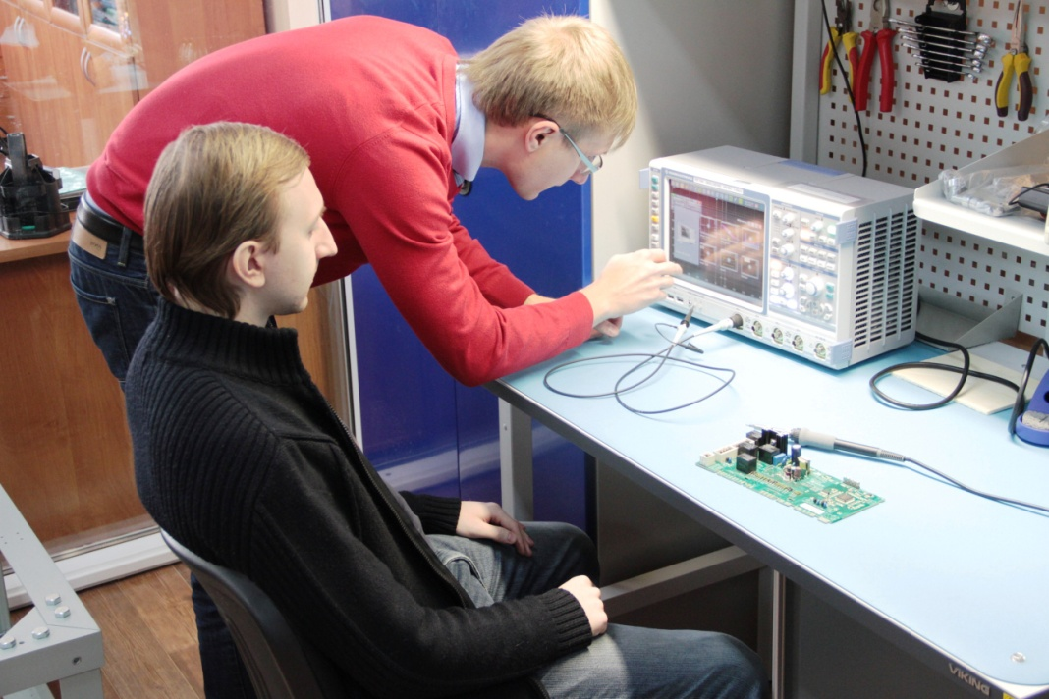
Лабораторное оборудование для работы с микроэлектронной техникой
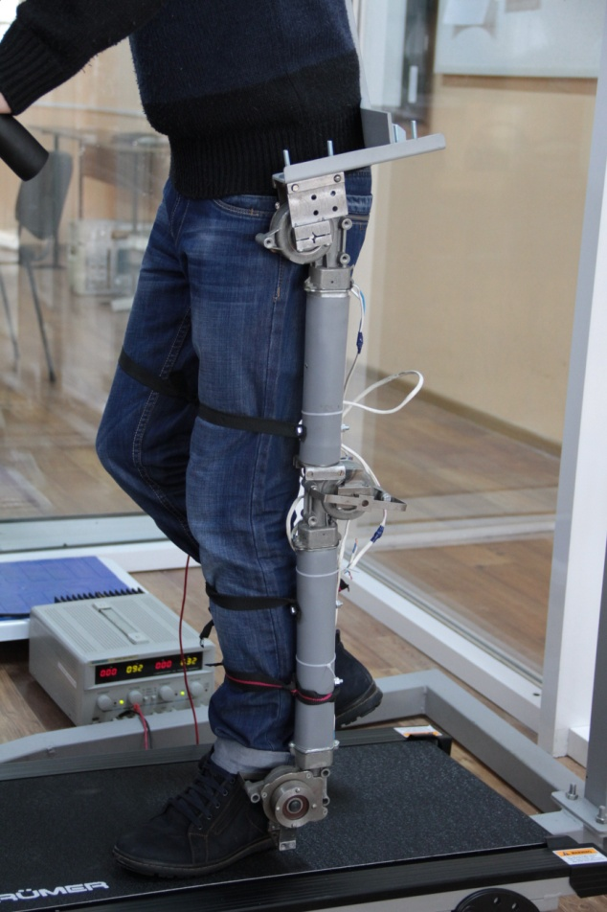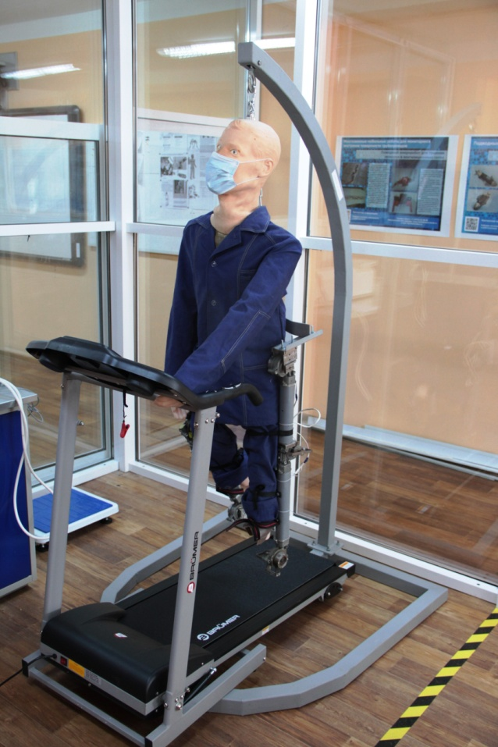
Общий вид прототипа экзоскелета нижних конечностей
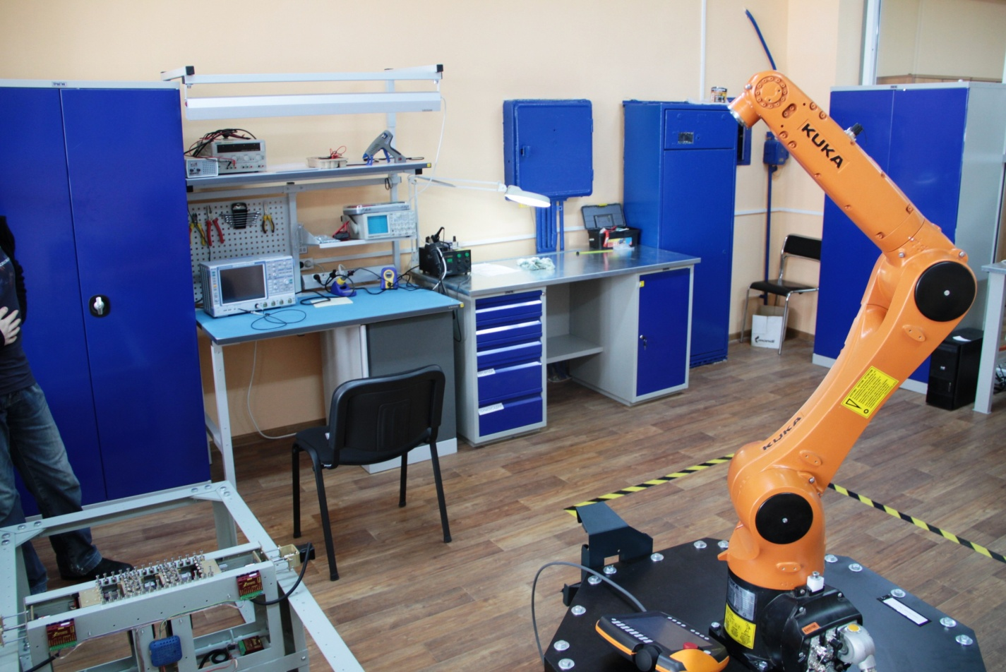
Общий вид испытательного центра лаборатории
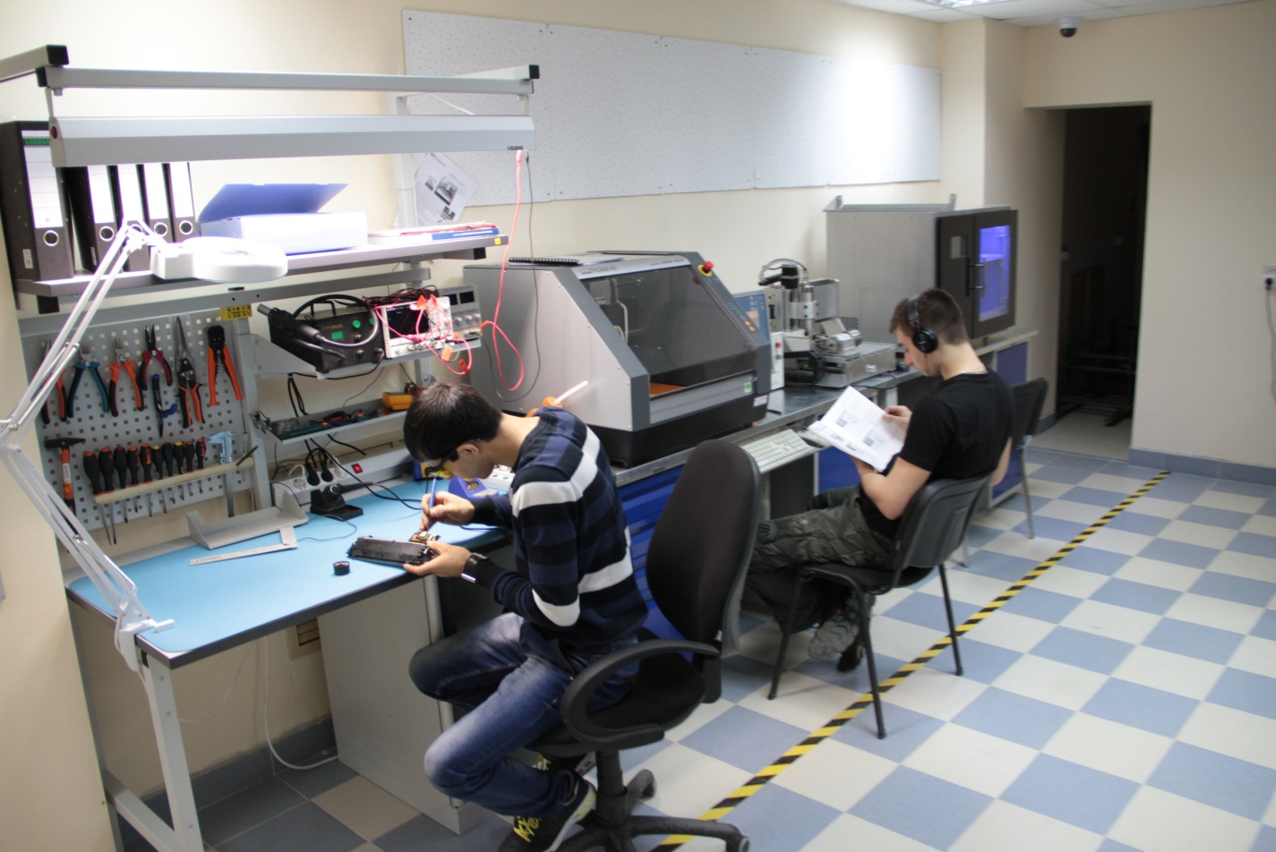
Общий вид производственного центра лаборатории

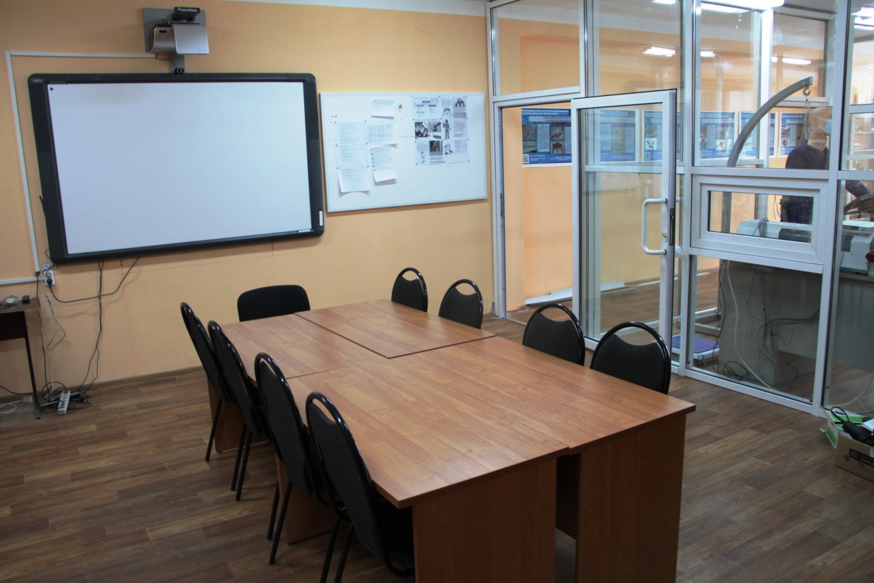
Зона лаборатории для проведение семинаров
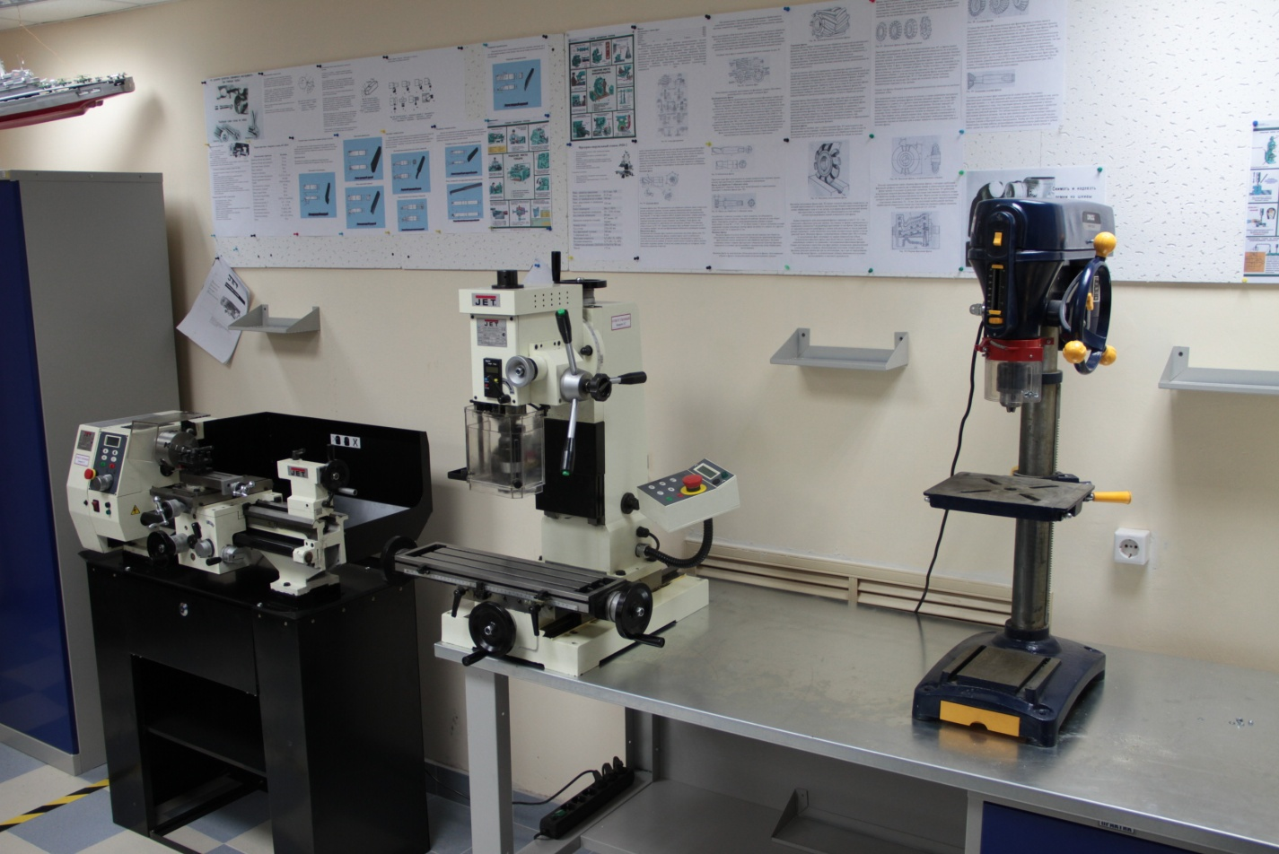
Оборудование для механической обработки материалов
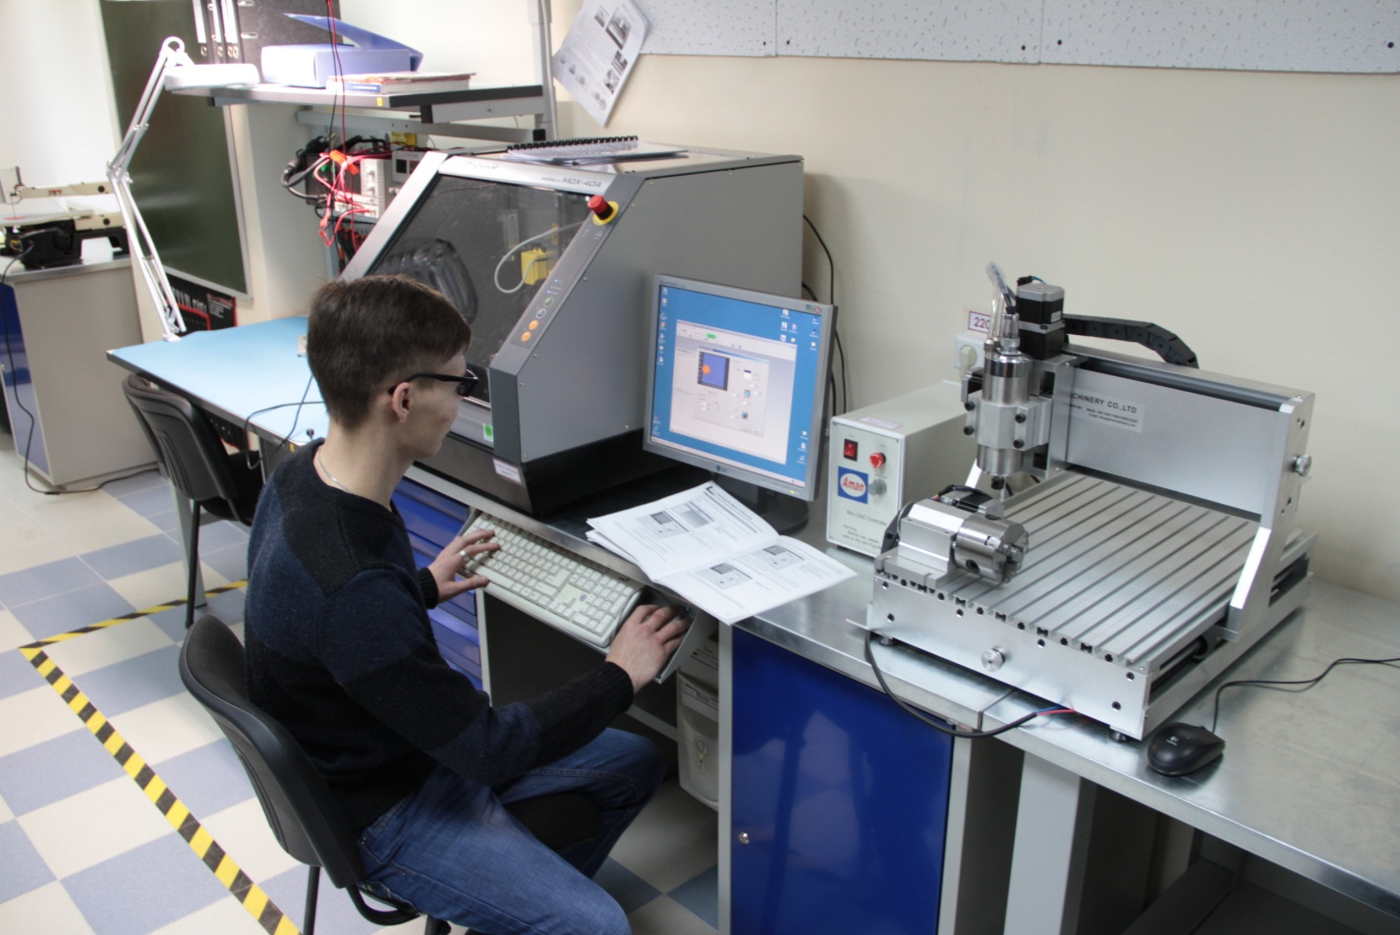
Оборудование для быстрого прототипирования: гравировально-фрезерные станки

